管理体系审核记录表
过程与活动、  抽样计划 | 涉及  条款 | 受审核部门：管理层 主管领导：卫平，焦文娟（管代），陪同人员：焦文娟 | 判定
过程与活动、  抽样计划 | 涉及  条款 | 审核员：郭力 ， 审核时间：2021.8.1 | 判定
过程与活动、  抽样计划 | 涉及  条款 | 审核条款：4.1组织及其环境;4.2相关方需求与期望;4.3确定体系范围;4.4体系及其过程;5.1领导作用与承诺;5.2方针;5.3组织的角色、职责和权限；6.1应对风险和机遇的措施；6.2目标及其实现的策划；6.3变更的策划；7.1.1资源 总则；7.1.2人员；7.1.6组织知识；7.4沟通；9.1.1监测、分析和评价总则；9.2内部审核；9.3管理评审；10.1改进 总则；10.3持续改进 | 判定
组织及其环境;  相关方需求与期望;  确定体系范围;  体系及其过程;  总要求 | Q:4.1;4.2;4.3;4.4 | 公司在管理手册中，明确风险和机遇事件的识别方法/途径、风险和机遇事件的评估方式、制定主要风险和机遇事件的应对措施的要求公司全体员工的质量、安全意识比较强。公司的办公及培训设施、设备比较先进。对公司不利的内、外部因素有：市场竞争非常激烈，服务利润不断降低、用工成本增加。  公司通过业内展会、同行交流、座谈会、每周工作例会、QQ、微信等进行内外部沟通，并定期进行评审，形成会议记录。  抽查2021年过程风险机会识别措施评价表，内容及记录清晰。  公司确定的相关方有员工、顾客、政府机构、审核机构、供方等。  理解员工诉求的形式为谈心、会议等；理解银行等相关方的形式主要为电话沟通、上门拜访等；  员工关注的主要问题有工资、待遇、晋升机制、福利等，顾客关注的主要问题产品质量、产品交付时性、售后服务、产品价格等。  查见《相关方要求识别和控制》  抽查顾客需求和期望：销售的产品质量符合顾客要求；产品交付时性；价格合理，售后服务周道等。  对相关方的要求的监视和评审的方法多样，通过QQ和微信等现代通讯手段是常用的便捷而又高效主要方法。  公司在管理手册和制定的《风险和机遇的应对措施控制程序》中，确定了对公司有利的内外部环境因素，对公司不利的内、外部因素有：市场竞争非常激烈，国家和政府对企业环保要求提高等。  公司通过业内展会、同行交流、座谈会、每周工作例会、QQ、微信等进行内外部沟通，并定期进行评审，形成会议记录。  公司管理体系的认证范围为：经营地，陕西省西安市沣东新城征和四路2168号自贸产业园4号楼2层4-2-4662室。  QMS:建材、照明器具销售。  公司QMS不适用条款：8.3；理由：公司从事开票式销售，是由供应商直接发货到乙方，货物验收是有乙方自行验收，不涉及设计与开发，因此8.3设计和开发条款不适用；删减8.3条款不影响公司提供满足顾客和适用法律法规要求的产品的能力和责任的要求，基本合理。  公司通过请咨询专家到公司来宣传、培训、结合原已经形成的质量、环境和职业健康安全管理体系文件，修订整合建立了质量、环境和职业健康安全管理一体化的管理体系，以GB/T19001-2016标准为主线，以“过程方法”为基础，融入了GB/T24001-2016及ISO 45001：2018标准要求，并明确了过程顺序和相互作用以及过程有效运作和控制所需的准则和方法。在管理手册中，确定产生非预期的输出或过程失效对产品和顾客满意带来的风险，以及应对措施。组织制定管理评审控制程序，定期进行评审，必要时变更过程，以确保过程持续产生公司期望的结果。 | 符合
领导作用与承诺 | Q5.1 | 总经理：卫平；管代：焦文娟  通过与总经理交流：总经理从以下活动方式对公司建立、实施质量管理体系并持续改进其有效性所做出的承诺提供证据：  1、公司以会议、培训等形式对员工进行满足顾客要求和适用法律法规要求重要性的教育，使全体员工意识到满足上述要求是公司适应市场经济，树立良好形象，提高经济效益至关重要的管理行为；  2、制定和发布公司自身发展质量方针；  3、确保管理目标的制定、分解落实到相关职能和部门，并激励员工为实现目标而努力；  4、定期进行管理评审，以评价管理方针、管理目标的适宜性及实现情况，同时评价管理体系的适宜性、充分性和有效性。  5、为确保建立、运行和持续改进管理体系所需的一切资源得到满足，公司提供了信息、技术、人力、设备、环境和资金等必要资源。 | 符合
方针 | Q5.2 | 质量方针：  “ 精益求精 创“东灿”新优势”。  其内涵包含了：  公司严格按照国家有关的服务质量标准和客户要求执行，以优良的品质获得客户的满意和忠诚；  以顾客为关注焦点，关注顾客的需求，不断向客户提供满意的服务，使公司持续发展壮大，持续改进、追求创新、持续改进、不断提高服务质量，让顾客满意。  QMS管理方针在手册上进行了确定和发布，并通过文件发放的形式发放至各部门、给员工进行了宣传培训。  QMS方针对外进行了发布。  手册对方针的内涵进行了阐述，为目标制定及评审提供了框架，每年至少一次,在管理评审会议上讨论其适宜性和改进机会。  企业的QMS方针的内容和管理基本符合标准和法规要求。 | 符合
组织的角色、职责和权限；  资源、角色、职责、责任与权限 | Q5.3 | 查《管理手册》包括了企业组织机构图、职能分配表。公司编制了《岗位职责》对总经理、管理者代表、各部门的岗位职责和权限进行了规定，内容全面合理。各部门、岗位之间通过会议、文件传阅、培训等方式相互了解职责与权限。 | 符合
应对风险和机遇的措施  （含6.1.1和6.1.2）  #确定的需应对的风险和机遇有哪些？  .策划应对风险和机遇的措施有哪些？  .如何整合并实施这些措施？  .如何评价这些措施的有效性？  .措施是否与风险和机遇的影响程度相适应？ | Q6.1 | 公司策划并批准实施《风险和机遇分析表》，内容包括风险类型、风险因素、应对机遇及措施、现行控制方法、涉及的场所及部门等；  查见《风险和机遇评估分析表》：  - 类型：外部因素；  类别：竞争风险公司目前的主导产品在市场占有率和领先趋势比较明显，影响公司的领先优势。机遇：竞争加剧，发展压力大，但也会带来新的发展机遇。  应对机遇及措施：及时关注公司产品市场的情况，收集信息及时调整，保持公司产品的竞争力。  针对外部因素，还分析了市场、原材料、文化、社会经济、法律法规的变化等。  - 类型：内部因素；  类别：人力资源风险：公司目前人员，被外单位吸引离开的情况还是存在，人员在素质上参差不齐，加上绩效考核不能落实，会对工作完成质量造成不好的影响。机遇：公司目前主要人员比较稳定，各项绩效能顺利开展，为公司发展提供一个比较好的基础。  应对机遇及措施：各部门应及时关注员工的心态变化，注意工作方式，创造良好的工作环境，提高员工的归属感。  针对内部因素，还分析了财务状况、人力资源、基础设施等。  应对风险和机遇的措施与其对于产品和服务符合性的潜在影响相适应。 | 符合
目标及其实现的策划 | Q6.2 | 质量目标：  - 产品交付合格率100%；  - 合同按时完成率100%  - 顾客满意率≥90分；  查《质量目标完成统计标》2020年7月-2021年7月对目标进行考核，考核情况为：  1）产品交付合格率达到100%；  2）合同按时完成率达到100%：  3）顾客满意率96分。  均达到目标，并将指标进行了分解。 | 符合
变更的策划 | Q6.3 | 公司要求：当公司质量管理体系变更时，应考虑：  1.变更的目的及潜在后果；  2.体系的完整性；  3.资源的可获得性；  4.责权的分配和再分配等因素。  经查：暂无变更。 | 符合
资源 | Q7.1.1 | 询问总经理，企业为了实施质量管理体系，并持续改进其有效性、增强顾客满意度和体系正常运行提供了充足的资金及必要的资源，为提高员工服务质量意识组织了的培训，目前的资源基本满足策划需要。  总经理对资源的配备比较重视，人力资源、设备和工作环境等可满足建材、照明器具销售的需要。 | 符合
人员 | Q7.1.2 | 查见：公司编制《部门职责》、《岗位职责》对各岗位人员的技能、教育经历、工作经历、岗位职责、培训等作了具体要求，对总经理/管理者代表、各部门负责人及一般员工等各部门、各岗位的职责和任职要求作了阐述，使与质量相关的岗位任职条件具体化了，为以后招聘工作指明了方面。  查见：《部门职责》、《岗位职务说明书》中总经理任职要求，具备一定管理经验，具有较高的综合素质和综合能力市场应变能力、熟悉公司经营管理、保证产品质量和服务质量前提下、发展客户，增加效益等。 | 符合
组织知识 | Q7.1.6 | 公司明确组织知识的概念及其从内部、外部获取并更新知识的来源即包括：内部来源（例如知识产权；从经历获得的知识；从失败和成功项目得到的经验教训；得到和分享未形成文件的知识和经验，过程、产品和服务的改进结果）；外部来源（如标准；学术交流；专业会议，从业主或外部供方收集的知识）。  --公司明确组织知识作为公司的重要资源，按内部文件或外来文件予以受控管理包括必要的分级保密措施。 | 符合
沟通 | Q7.4 | 公司和部门负责人清楚公司及各部门与QES相关的内部沟通和外部信息交流的项目、内容等。如：公布、公开质量方针和质量目标、与客户、外部供方等相关产品和服务的沟通等。  --主要的事项内、外沟通均事先做出策划或规定，内容包括：沟通事项、沟通的职责、沟通对象、沟通内容、沟通时机、沟通方式等等。  --通常的沟通方式包括但不限于：会议、文件、改善提案、通告、内部联络书、内部电脑网络、培训、拜访、交谈、提交报告等。  --现场查看记录并口头交流确认：公司及行政部负责的相关内、外沟通效果基本满足要求。 | 符合
监测、分析和评价总则； | Q9.1.1 | 公司对需要监视和测量的对象的确定，监视、测量、分析和评价方法的选择，实施监视和测量的时机、实施分析和评价的时机界定，QMS的绩效和有效性的评价方法的采用及有关监视和测量记录的保留等要求予以较清楚的策划和确定，详见相关程序文件及监视、测量、分析和评价的实施计划。  如：（1）《服务的监视和测量控制程序》  （2）《内部审核控制程序》  （3）《管理评审控制程序》  （4）《应急准备与响应控制程序》  （5）《合规性评价控制程序》 | 符合
内部审核 | Q9.2 | 查管理手册，公司按标准要求编制了《内部审核控制程序》，规定了内部审核的目的、范围、职责、要求、方法频次等，规定每两次内审的时间不得超过12个月。  查，2021年《体系审核实施计划》  审核时间：2021年5月29日-30日  目的：评定并确定现行的管理体系、方针是否符合标准的要求，运行是否有效，迎接认证公司审核；  范围：管理手册覆盖的所有部门、过程和要素。  审核组：洪建明、李春阳  抽查《管理层审核检查表》、《行政部审核检查表》、《销售部审核检查表》审核记录，审核过程及条款基本齐全，不存在审核自己部门的情况。  查本次内审共发现不合格项1个，属一般不符合。涉及不符合标准GB/T19001-2016标准中的7.5.3、GB/T24001-2016标准中的7.5.3及ISO45001:2018标准中7.5.3条款未及时更新法律法规清单，已经对不合格原因进行了分析，制订了纠正措施，并对结果进行了验证。  查，审核结论：公司质量管理体系的建立符合标准要求、实施有效。  通过内部审核，公司质量管理体系的建立实施是有效的，符合标准要求。 | 符合
管理评审 | Q9.3 | 查，公司管理手册，规定了管理评审的要求：管理评审的主持人、时间频率、管理评审的输入、输出等。公司制定了“管理评审程序”,规定每年至少进行一次管理评审，每次时间间隔不超过12个月  时间：2021年6月10日  主持人：卫平总经理  参加人员：体系涉及到的各部门所有人员  评审输入内容：  质量目标和指标的实现程度。  质量管理体系运行情况以及环境安全绩效。  内审、合规性评价结果。  预防措施和纠正措施的状况。  来自外部相关方的信息交流，包括抱怨。  过程业绩、产品符合性。  组织结构、职责权限合理性、有效性。；  顾客反馈、满意度调查结果等信息。  改进的建议：要进一步强化质量管理体系标准的培训，全员参与提高企业的管理水平。  评审输出内容：  质量管理体系运行有效，符合标准要求，得到了正确的实施和保持。  质量方针的评审：方针合理、适宜符合要求，  体系策划情况的评审（包括法律法规、目标指标）；  预防措施和纠正措施的状况。  实施与运行情况的评审（包括资源提供、文件控制）；  体系绩效测量和监视（包括目标达成情况、内审审核）：通过考核目标达成良好，内审基本符合要求；  相关法关注：2020年7月至今未收到顾客及相关方关于重大服务质量问题的投诉；  管理评审结论：质量方针、目标适宜，体系符合企业现状，公司建立的管理体系适宜、充分、有效。 | 符合
改进 总则  不符合和纠正措施  持续改进 | Q10.1;10.2;10.3；10.3 | 公司制定系列程序文件《管理评审控制程序》、《不合格品控制程序》、《纠正和预防措施控制程序》及《内部审核控制程序》，对持续改进的过程予以规定，以实现质量管理体系及服务质量符合性的持续改进。持续改进的过程包含持续改进的提出、立项、不合格的原因的分析、纠正措施的确定、跟踪和评价及负责部门和人员职责等。  公司通过质量方针、目标的达成分析、内部质量审核结果、数据资料统计分析、纠正和预防措施和管理评审等方式，以推动质量管理体系的持续改进。  公司各部门和各对体系过程输出的各种信息进行收集、分析，识别出不符合或潜在的不符合，并分析原因，按《纠正和预防措施控制程序》实施纠正措施。  不符合处理程序和机制健全。  公司主要按策划的管理手册、程序文件等实施运行，主要采用内审、管理评审、数据分析、纠正和预防措施、质量方针和目标等来实现对质量管理体系的改进，另外主要通过日常工作中发现的问题及时予以调整解决来实现。 | 符合

说明：不符合标注N

管理体系审核记录表
过程与活动、  抽样计划 | 涉及  条款 | 受审核部门：管理层 主管领导：卫平， 陪同人员：卫平 | 判定
过程与活动、  抽样计划 | 涉及  条款 | 审核员：李俐， 审核时间：2021.8.1 | 判定
过程与活动、  抽样计划 | 涉及  条款 | 审核条款：EMS-2015 ：4.1组织及其环境;4.2相关方需求与期望;4.3确定体系范围;4.4体系;5.1领导作用与承诺;5.2方针;5.3组织的角色、职责和权限；6.1.1策划总则；6.1.4措施的策划；6.2目标及其实现的策划；7.1资源；7.4沟通；9.1.1监测、分析和评估总则；9.2内部审核；9.3管理评审；10.1改进 总则；10.3持续改进。  ISO45001：2018：4.1组织及其环境;4.2相关方需求与期望;4.3确定体系范围;4.4体系;5.1领导作用与承诺;5.2方针;5.3组织的角色、职责和权限；5.4工作人员的协商和参与；6.1应对风险和机遇的措施；6.1.4措施的策划；6.2目标及其实现的策划；7.1资源；7.4信息和沟通；9.1监视、测量、分析和评价；9.2内部审核；9.3管理评审；10.1事件、不符合和纠正措施；10.2持续改进。 | 判定
组织及其环境;  相关方需求与期望;  确定体系范围;  体系及其过程;  总要求 | ES:4.1;4.2;4.3;4.4 | 公司在管理手册中，明确风险和机遇事件的识别方法/途径、风险和机遇事件的评估方式、制定主要风险和机遇事件的应对措施的要求公司全体员工的质量、安全意识比较强。公司的办公及培训设施、设备比较先进。对公司不利的内、外部因素有：市场竞争非常激烈，服务利润不断降低、用工成本增加。  公司通过业内展会、同行交流、座谈会、每周工作例会、QQ、微信等进行内外部沟通，并定期进行评审，形成会议记录。  抽查2020年总过程风险机会识别措施评价表，内容及记录清晰。  公司确定的相关方有员工、顾客、政府机构、审核机构、供方等。  理解员工诉求的形式为谈心、会议等；理解银行等相关方的形式主要为电话沟通、上门拜访等；  员工关注的主要问题有工资、待遇、晋升机制、福利等，顾客关注的主要问题产品质量、产品交付及时性、售后服务、产品价格等。  查见《相关方要求识别和控制》  抽查顾客需求和期望：产品质量符合顾客要求；产品交付及时性；价格合理等。  对相关方的要求的监视和评审的方法多样，通过QQ和微信等现代通讯手段是常用的便捷而又高效主要方法。  公司在管理手册和制定的《风险和机遇管理制度》中，确定了对公司有利的内外部环境因素，对公司不利的内、外部因素有：市场竞争非常激烈，国家和政府对企业环保要求提高等。  公司通过业内展会、同行交流、座谈会、每周工作例会、QQ、微信等进行内外部沟通，并定期进行评审，形成会议记录。  公司管理体系的认证范围为：经营地，陕西省西安市沣东新城征和四路2168号自贸产业园4号楼2层4-2-4662室。  EMS:建材、照明器具销售所涉及的相关环境管理活动。  OHSMS:建材、照明器具销售所涉及的相关职业健康安全管理活动。  公司通过请咨询专家到公司来宣传、培训、结合原已经形成的质量、环境和职业健康安全管理体系文件，修订整合建立了质量、环境和职业健康安全管理一体化的管理体系，以GB/T19001-2016标准为主线，以“过程方法”为基础，融入了GB/T24001-2016及ISO 45001：2018标准要求，并明确了过程顺序和相互作用以及过程有效运作和控制所需的准则和方法。在管理手册中，确定产生非预期的输出或过程失效对产品和顾客满意带来的风险，以及应对措施。组织制定管理评审控制程序，定期进行评审，必要时变更过程，以确保过程持续产生公司期望的结果。 | 符合
领导作用与承诺 | ES5.1 | 总经理：卫平；管代：焦文娟  通过与总经理交流：总经理从以下活动方式对公司建立、实施质量、环境和职业健康安全管理体系并持续改进其有效性所做出的承诺提供证据：  1、公司以会议、培训等形式对员工进行满足顾客要求和适用法律法规要求重要性的教育，使全体员工意识到满足上述要求是公司适应市场经济，树立良好形象，提高经济效益至关重要的管理行为；  2、制定和发布公司自身发展质量方针；  3、确保管理目标的制定、分解落实到相关职能和部门，并激励员工为实现目标而努力；  4、定期进行管理评审，以评价管理方针、管理目标的适宜性及实现情况，同时评价管理体系的适宜性、充分性和有效性。  5、为确保建立、运行和持续改进管理体系所需的一切资源得到满足，公司提供了信息、技术、人力、设备、环境和资金等必要资源。 | 符合
方针 | ES5.2 | 环境方针：  “坚持走可持续发展之路，倡导绿色环保思想，遵守法律法规，从产品销售到服务的全过程中，实行污染预防和持续改进”。  职业健康安全管理方针：  “保障健康、安全销售、以人为本、永续发展、遵守法规、持续改进 ”。  其内涵包含了：  保护环境是优秀企业的品质，公司致力于节能减排降耗，在保护环境的前提下，降低损耗、减少成本、提升效益，提高员工的环保意识、体现企业的社会责任；  员工是企业的重要资源，关爱员工是企业义不容辞的义务；  公司只有在经营上坚持诚信守法、强化安全、环保义务和责任，企业才能持续发展。  公司管理方针所体现的几个方面的内涵做出了诠释，方针与公司的总体经营理念相适应、协调，符合企业目前现状，体现了让客户满意、保证质量符合性、预防污染、安全健康、遵纪守法、持续改进的承诺。  EO管理方针在手册上进行了确定和发布，并通过文件发放的形式发放至各部门、给员工进行了宣传培训。  EO方针对外进行了发布。  手册对方针的内涵进行了阐述，为目标制定及评审提供了框架，每年至少一次,在管理评审会议上讨论其适宜性和改进机会。  企业的EO方针的内容和管理基本符合标准和法规要求。 | 符合
组织的角色、职责和权限；  资源、角色、职责、责任与权限 | ES5.3 | 查《管理手册》包括了企业组织机构图、职能分配表。公司编制了《岗位任职要求》对总经理、管理者代表、各部门的岗位职责和权限进行了规定，内容全面合理。各部门、岗位之间通过会议、文件传阅、培训等方式相互了解职责与权限。 | 符合
工作人员的协商和参与 | S5.4 | --《信息沟通与协商控制程序》规定了公司内外信息交流、协商的对象、方式、记录等。  公司员工参与协商，员工提出参与安全知识的学习和培训，需要发放劳保用品。  查见内部交流主要通过直接面谈、会议、文件、培训方式，外部交流主要通过电话、信函方式。  查见：公司内部会议记录表，沟通信息包括：  告知员工：职业健康安全事务代表是李春阳；  告知员工：职业健康安全管理体系建立的依据、标准和意义，因公司在服务过程中未涉及危险化学品，故未对全体员工出具告知书。  组织员工学习：与安全健康管理有关的法律法规，包括《劳动合同法》、《安全服务法》、《职业病防治法》等关于员工权益、保险等内容；  与职业健康安全事务代表李春阳交谈，其清楚自己的职责：负责向管理层反映职工职业健康安全管理方面的要求，对事件的调查、处理，职工劳动防护的改善事宜进行协商交流；参与职业安全健康方针、目标、指标、管理方案的制定工作，提出合理化建议。  询问职业健康安全事务代表李春阳，了解到暂未发生员工与企业的劳动纠纷、工伤、员工投诉、员工权益争执等情况。 | 符合
应对风险和机遇的措施； | ES6.1 | 提供有《环境因素识别与评价控制程序》，内容包括环境因素的识别、确认、汇总、评价和重要环境因素的确定、登记、清单发放及更新控制。  公司重要环境因素有以下2项：  1）固废的排放；2）潜在火灾。  抽查以下二项环境因素的管理措施：  1、潜在火灾：1）合理配置消防灭火器，定期点检； 2）组织员工安全知识培训，提高消防意识和技能水3）制定火灾应急预案，并定期进行消防演练； 4）定期对各种线路、机械设备进行检查保养，使之处于安全状态； 5）建立易燃易爆品存放及摆放要求。  2、固废排放：1）加强宣传教育，提高员工固废垃圾分类处理意识；2）办公、生活区域配置垃圾桶对办公垃圾进行分类收集存放后交由园区环卫部门统一处理；3）办公危险废物统一收集单独存放（废电池、废硒鼓墨盒等）由供应商以旧换新回收。。  公司重要危险源有以下二项：  1）火灾；2）触电；3）意外伤害。  抽查触电重要危险源的方法控制措施：  1）加设漏电、触电保护装置；  2）定期检查，保证用电设备及接电线路完好；  3）临时用电，采取安全防护措施，禁止乱拉乱接。  应对风险和机遇的措施应与其对于产品和服务符合性的潜在影响相适应。 | 符合
策划措施 | ES6.1.4 | 组织管理层策划关于开展环境和职业健康安全管理体系中所采取措施，以便管理环境、安全目标、环境因素、危险源、合规性义务、组织识别的风险等等。通过合规性评价、目标考核、运行方案、管理评审、内外部沟通等方式以保证管理体系达到预期结果。具体见各部门审核记录。 | 符合
目标及其实现的策划 | ES6.2 | 环境、职业健康安全目标：  1）办公废弃物分类收集处理率100%；  2）重大安全事故和伤亡事故为0；  3）火灾事故为0。  查《目标考核表》2020年7月-2021年5月对目标进行考核，考核情况为：  环境、安全目标、指标：  - 办公废弃物分类收集处理率达到100%；  - 未发生重大安全事故和伤亡事故；  - 未发生火灾事故。  均达到目标，并将指标进行了分解。 | 符合
资源 | ES7.1 | 询问总经理，企业为了实施质量、环境和职业健康安全管理体系，并持续改进其有效性、增强顾客满意度和体系正常运行提供了充足的资金及必要的资源，为提高员工质量意识组织了的培训，目前的资源基本满足策划需要。  总经理对资源的配备比较重视，人力资源、设备和工作环境等可满足建材、照明器具销售的需要。 | 符合
沟通 | ES7.4 | 公司和部门负责人清楚公司及各部门与QES相关的内部沟通和外部信息交流的项目、内容等。如：公布、公开质量方针和质量目标、与客户、外部供方等相关产品和服务的沟通等。  --主要的事项内、外沟通均事先做出策划或规定，内容包括：沟通事项、沟通的职责、沟通对象、沟通内容、沟通时机、沟通方式等等。  --通常的沟通方式包括但不限于：会议、文件、内部联络书、培训、拜访、交谈、提交报告等。  --现场查看记录并口头交流确认：公司及行政部负责的相关内、外沟通效果基本满足要求。 | 符合
监测、分析和评价总则； | ES9.1 | 公司对需要监视和测量的对象的确定，监视、测量、分析和评价方法的选择，实施监视和测量的时机、实施分析和评价的时机界定，QMS的绩效和有效性的评价方法的采用及有关监视和测量记录的保留等要求予以较清楚的策划和确定，详见相关程序文件及监视、测量、分析和评价的实施计划。  如：（1）《环境、职业健康安全监视与测量控制程序》  （2）《内部审核控制程序》  （3）《管理评审控制程序》  （4）《应急准备与响应控制程序》  （5）《合规性评价控制程序》 | 符合
内部审核 | ES9.2 | 查管理手册，公司按标准要求编制了《内部审核控制程序》，规定了内部审核的目的、范围、职责、要求、方法频次等，规定每两次内审的时间不得超过12个月。  查，2020年《体系审核实施计划》  审核时间：2021年5月29日-30日  目的：评定并确定现行的管理体系、方针是否符合标准的要求，运行是否有效，迎接认证公司审核；  范围：管理手册覆盖的所有部门、过程和要素。  审核组：洪建明、李春阳  抽查《管理层审核检查表》、《行政部审核检查表》、《销售部审核检查表》审核记录，审核过程及条款基本齐全，不存在审核自己部门的情况。  查本次内审共发现不合格项1个，属一般不符合。涉及不符合标准GB/T19001-2016标准中的7.5.3、GB/T24001-2016标准中的7.5.3及ISO45001:2018标准中7.5.3条款未及时更新法律法规清单，已经对不合格原因进行了分析，制订了纠正措施，并对结果进行了验证。  查，审核结论：公司质量管理体系的建立符合标准要求、实施有效。  通过内部审核，公司质量管理体系的建立实施是有效的，符合标准要求。 | 符合
管理评审 | ES9.3 | 查，公司管理手册，规定了管理评审的要求：管理评审的主持人、时间频率、管理评审的输入、输出等。公司制定了“管理评审程序”,规定每年至少进行一次管理评审，每次时间间隔不超过12个月  时间：2021年6月10日  主持人：卫平总经理  参加人员：体系涉及到的各部门所有人员  评审输入内容：  环境、职业健康安全目标和指标的实现程度。  环境、职业健康安全管理体系运行情况以及环境安全绩效。  内审、合规性评价结果。  预防措施和纠正措施的状况。  来自外部相关方的信息交流，包括抱怨。  过程业绩、产品符合性。  组织结构、职责权限合理性、有效性。；  顾客反馈、满意度调查结果等信息。  改进的建议应通过进一步的培训、宣传工作，普及三标体系知识，提高员工的认识，提升员工的自觉参与程度。  评审输出内容：  环境、职业健康安全管理体系运行有效，符合标准要求，得到了正确的实施和保持。  环境、职业健康安全方针的评审：方针合理、适宜符合要求，  体系策划情况的评审（包括法律法规、目标指标）；  预防措施和纠正措施的状况。  实施与运行情况的评审（包括资源提供、文件控制）；  体系绩效测量和监视（包括目标达成情况、内审审核）：通过考核目标达成良好，内审基本符合要求；  相关法关注：2020年7月至今未收到相关法及顾客投诉抱怨；  管理评审结论：环境、职业健康安全方针、目标适宜，体系符合企业现状，公司建立的管理体系适宜、充分、有效。 | 符合
改进 总则  不符合和纠正措施  持续改进 | E10.1;10.2;10.3；10.3  S10.1；10.2 | 公司制定系列程序文件《管理评审控制程序》、《环境、职业健康安全监视与测量控制程序》、《纠正和预防措施控制程序》及《内部审核控制程序》，对持续改进的过程予以规定，以实现环境、职业健康安全管理体系及服务质量符合性的持续改进。持续改进的过程包含持续改进的提出、立项、不合格的原因的分析、纠正措施的确定、跟踪和评价及负责部门和人员职责等。  公司通过环境、职业健康安全方针、目标的达成分析、内部环境、职业健康安全审核结果、数据资料统计分析、纠正和预防措施和管理评审等方式，以推动环境、职业健康安全管理体系的持续改进。  公司各部门和各对体系过程输出的各种信息进行收集、分析，识别出不符合或潜在的不符合，并分析原因，按《纠正与预防措施程序》实施纠正措施。  不符合处理程序和机制健全。  公司主要按策划的管理手册、程序文件等实施运行，主要采用内审、管理评审、数据分析、纠正和预防措施、环境、职业健康安全方针和目标等来实现对环境、职业健康安全管理体系的改进，另外主要通过日常工作中发现的问题及时予以调整解决来实现。 | 符合

说明：不符合标注N
管理体系审核记录表
过程与活动、  抽样计划 | 涉及  条款 | 受审核部门：行政部（含财务部） 主管领导：王欢庆、张悦， 陪同人员：焦文娟 | 判定
过程与活动、  抽样计划 | 涉及  条款 | 审核员：李俐， 审核时间：2021.8.1 | 判定
过程与活动、  抽样计划 | 涉及  条款 | 审核条款：QMS-2015 ：5.3岗位/职责 /权限；6.2质量目标及其实现的策划；7.1.4过程运行环境；7.2能力；7.3意识；7.5文件化信息；  EMS-2015：5.3组织的角色、职责和权限;6.1.2环境因素；6.1.3合规义务；6.2目标及其达成的策划；7.2能力；7.3意识；7.4沟通；7.5文件化信息；8.1运行策划和控制；8.2应急准备和响应；9.1监视、测量、分析与评估；9.1.2符合性评估；10.2不符合和纠正措施；10.3持续改进/EMS运行控制相关财务支出证据。  ISO45001：2018：5.3组织的角色、职责和权限；6.1.2危险源辨识和职业安全风险评价；6.1.3法律法规要求和其他要求；6.2目标及其实现的策划；7.2能力；7.3意识；7.4信息和沟通；7.5文件化信息；8.1运行策划和控制；8.2应急准备和响应；9.1监视、测量、分析和评价；9.1.2法律法规要求和其他要求的合规性评价；10.1事件、不符合和纠正措施；10.2持续改进/OHSMS运行控制财务支出证据。 | 判定
组织的角色、职责和权限 | QES5.3； | 在管理手册中和岗位任职要求中规定了行政部（含财务）的安全职责和权限，以确保部门工作的展开和实施：  1）负责公司的行政管理工作，对所负责工作的质量负责；  2)负责人事管理、员工培训、考核及管理。  3)负责组织公司各项教育培训工作。  4)负责公司体系文件的推行工作和监督实施。  5）负责确保环保资金、职业健康安全资金的落实。  6）能源消耗统计考核工作。  ……  部门职责清晰、明确。  行政部和财务部负责人能基本阐述本部门的主要职责。 | 符合
目标及其实现的策划 | QES6.2 | 查见：公司有将质量、环境、职业健康安全目标分解到各个部门，行政部（财务部）的目标是：  质量、环境、职业健康安全目标 完成（2020.7--2021.7）  1.培训计划实施率100%； 实测：100%  2.培训按时率100%； 实测：100%  3.文件发放按时率100%； 实测：100%  4.火灾发生为0； 实测：未发生火灾事故  5.办公废弃物分类收集处理率100%； 实测：100%  6.重大安全事故和伤亡事故为0； 实测：未发生重大安全事故和伤亡事故  7.环境、安全资金实际投入率100%； 实测：100%；  抽查2020.7--2021.7的《公司及部门管理目标达成统计表》和考核记录，经考核均完成目标任务。  查见公司制定的环境管理方案有：固废排放、火灾的发生2个管理方案。管理方案内容涉及：目标/指标、管理方案、资金预算、完成日期、责任部门。  抽查：固废的排放确定的管理方案：  目标：减少固废排放；指标：办公废弃物分类收集处理率100%；管理方案：1）加强宣传教育，提高员工固废垃圾分类处理意识；2）办公、生活区域配置垃圾桶对办公垃圾进行分类收集存放后交由园区环卫部门统一处理；3）办公危险废物统一收集单独存放（废电池、废硒鼓墨盒等）由供应商以旧换新回收。责任部门：公司各部门；检查部门：行政部。预算投入：3000元/年。完成时间： 与工作同步完成。  编制：王欢庆 批准：卫平 2021.3.18  目标指标管理方案基本适宜，能够完成。  查见公司制定的职业健康安全管理方案有：1）火灾；2）触电；3）意外伤害3项。  抽查：火灾重大危险源管理方案：  目标：防范火灾的发生，指标：火灾事故为零；管理措施：1）合理配置消防灭火器、定期点检；2）组织员工安全知识培训，提高消防意识和技能水平；3）制定火灾应急预案，并定期进行消防演练；4）定期对各种线路，设备进行检查保养，使之处于安全状态；。责任部门：全体部门；检查部门：行政部。预算投入：3000元/年。完成时间： 与工作同步完成。  编制：王欢庆 批准：卫平 2021.6.6  制定的指标和管理方案基本可行。 | 符合
运作环境 | Q7.1.4 | 公司对过程运行环境要素予以识别、确定，包括：  人文因素与物理因素的结合，例如：  a）社会因素（社会稳定，招工相对容易）；  b）工作环境（内部工种环境和外部环境满足公司经营要求）；  c）财务因素（公司财务资金状况良好，不存在贷款等情况）。  经现场确认（观察、记录查阅、沟通调查）：  以上相关的社会因素、工作环境、财务因素等均基本满足要求。现场见经营办公场所照明光线适宜，空气流通，办公布局合理，楼道内配备了消防设备设施，销售经营场地满足产品销售的需求。 | 符合
能力 | QES7.2 | 公司确定了从事的工作影响质量、环境和职业健康安全管理体系绩效和有效性且在公司控制范围内的人员所必要的能力，这些能力主要是基于适当的教育、培训或经历等。  ---公司对每个从事影响产品符合性要求及从事的工作影响质量、环境和职业健康安全管理体系绩效和有效性的工作人员的能力进行识别，制定培训制度、有计划有目的、系统地提供培训以满足这些需求。  适用时，采取措施（包括：培训、辅导、重新分配工作或招聘具有能力的人员）获得所需的能力，并评价措施的有效性。保留适当的形成文件的信息，作为人员能力的证据。  查人员资质要求：无  提供有2021年度培训计划表，计划培训10次，已培训4次。  抽查培训计划和培训记录。  1、2021.3.15，ISO9001、ISO14001、ISO45001标准培训。培训老师：张老师 参加培训人员：焦文娟、李春阳、张勇、卫平。口试确认，均合格。培训效果评价：通过此次培训，使得参加人员对基本了解质量、环境及职业健康安全管理体系基础知识，评价人：卫平 。  2、2021.4.30，内部审核员培训,培训老师：张老师， 参加培训人员：焦文娟、李春阳。培训内容：审核的基本概念；质量、环境和职业健康安全管理体系审核的一般步骤；内部审核的基本要求和特点等；口试确认，均合格。培训效果评价：通过学习对内审的工作有了认识和提高，达到培训效果，并取得总经理的授权。评价人：卫平。  ......  其余培训计划均按时进行了培训。 | 符合
意识 | QES7.3 | 公司通过宣导、培训、制度约束等方式确保员工能意识到他们从事的活动的相关性及重要性，以及他们对贯彻方针、达成目标及实现QES的有效性的积极贡献，以及其不符合QES要求的后果。  ---经与管理人员李春阳、焦文娟通了解，基本具备以上必要环境和职业健康安全管理体系相关意识。 | 符合
沟通 | QES7.4 | --《信息沟通与协商控制程序》规定了公司内外信息交流、协商的对象、方式、记录等。  对部门之间有需要交流的有关安全健康管理信息，在公司内部利用部门会议、宣传栏进行安全管理方针及目标、指标、管理方案及环保法律法规等内容的宣传、沟通。  公司员工参与协商，员工提出参与安全知识的学习和培训，需要发放劳保用品。  查见内部交流主要通过直接面谈、会议、文件、培训方式，外部交流主要通过电话、信函方式。也可以通过工会等员工权益机构提出诉求。  查见：公司内部会议记录表，沟通信息包括：  告知员工：质量和环境管理者代表是焦文娟：  告知员工：职业健康安全事务代表是李春阳；  告知员工：环境及职业健康安全管理体系建立的依据、标准和意义，公司按标准和规定要求对相关方出具了环境和职业健康安全告知书。告知书涉及公司管理方针及在生产活动、服务过程中的相关承诺。  组织员工学习：与环境及安全健康管理有关的法律法规，包括《环境保护法》、《劳动合同法》、《安全服务法》、《职业病防治法》等关于员工权益、保险等内容；  将环境管理、劳动保护要求、安全要求和意义作为新员工岗前培训内容。  与职业健康安全事务代表李春阳，其清楚自己的职责：负责向管理层反映职工职业健康安全管理方面的要求，对事件的调查、处理，职工劳动防护的改善事宜进行协商交流；参与职业安全健康方针、目标、指标、管理方案的制定工作，提出合理化建议。  询问职业健康安全事务代表李春阳，了解到暂未发生员工与企业的劳动纠纷、工伤、员工投诉、员工权益争执等情况。  审核时未发现有相关方投诉等安全违规情况发生。 | 符合
文件化信息 | QES7.5 | ----有《文件和记录控制程序》，体系文件生效实施日期为2020年3月1日，文件规定了质量、环境和安全职业健康文件的编制、审批、评审、编号、回收、发放、更改、换版、作废等的管理和控制。初审至今暂未发生文件修订作废。  · 查《体系受控文件清单》，包括管理手册、程序文件26个，另有公司制定的《员工入职要求及岗位职责》、《质量目标分解》等文件。  · 查：《文件发放、回收登记表》，抽查文件发放情况，有收文、发文的确认签字，符合文件发放规定。  · 查《环境、职业健康安全法律法规及其他要求清单》，内容有国家和地方与质量、环境和职业健康安全管理体系相关适用法律法规。  文件资料基本满足岗位工作需要，并为现行有效版本。  · 查文件的评审及更新：管理评审时对文件的适宜性及可操作性进行评审：适宜、可操作。  查文件的作废：暂无作废文件。  对负责人讲电子文档需要责任部门留下发放记录，并告知换页处置要求。  文件按需求和公司管理规定发放至有关部门和人员，查有发放记录，符合。  ----有《记录控制程序》，对记录表单的设计、编号、填写、贮存、保管、保护、检索、保存期限、到期处置等方面规定了要求并按此程序控制。  提供《记录清单（含质量、环境安全）》，包括《合格供方评价表》、《合同评审表》、《培训计划表》、《消防安全检查记录表》等记录文件清单，规定了记录的名称、编号、责任部门、保存期限等内容。  核对标准规定的应保留的记录和保存期限，标准所规定的记录均涵盖，保存期限规定的合理。  记录清单中对记录的管理、控制进行明确的分工。行政部主要负责归档公司质量、环境及职业健康安全的标识、编目、保管、贮存，负责本程序的归口管理。见行政部保管的记录：  a. 法律、法规及其他要求清单；  b.年度培训计划等记录；  c.管理评审计划等记录；  d. 危险源辨识及风险评价台帐；  e. 质量目标完成情况统计表；  f:职业健康安全目标指标和管理方案。  所见记录反映行政部能够按照记录控制要求进行管理，记录保存完整，填写清晰、工整。记录控制符合要求。 | 符合
环境因素 | E6.1.2 | 查见：《环境因素识别与评价控制程序》，上述文件对识别和评价方法、程序、职责、记录作了规定。  行政部2021年3月5日组织了各个部门开展了环境因素的识别工作。  查见：《环境因素调查表》和《重要环境因素清单》，按照部门和经营过程进行识别并评价出公司重要环境因素有：1）固废排放；2）火灾的发生；2项，识别清楚、准确，评价合理。  查：公司《环境因素评价表》，涉及以下内容：  a.生活污水的排放；  C.电池的丢弃；  d.办公垃圾的丢放；  e.空调设备运转能源的消耗；  f.包装物废弃等。  .......  识别基本清楚、全面。  查：行政部及办公区域的《环境因素识别评价表》，涉及以下内容：  a.废硒鼓的丢弃；  b.空调机氟里昂的泄露；  c.包装盒的丢弃；  d.废墨盒的丢弃；  e．生活污水排放等；  识别基本清楚、全面。 | 符合
危险源识别、评价与控制措施 | S6.1.2 | 查见：《危险源辨识、风险评价和风险控制程序》上述文件对识别和评价方法、程序、职责、记录作了规定。  查见：《危险源识别评价表》，经过打分和小组评议共评价出公司不可接受风险：3项，分别是：1)火灾；2）触电；3）意外伤害。辨识清楚、准确，评价充分合理。  抽查确定的预止触电伤害控制措施的策划：  1）加设漏电、触电保护装置；2）定期检查，保证用电设备及接电线路完好；3）临时用电，采取安全防护措施，禁止乱拉乱接。  查见：行政部及办公区域《危险源识别评价表》  2021年3月6日发布  行政部及办公区域共识别出包括:  办公设备发生故障，漏电导致的触电；线路老化漏电、人员吸烟引发火灾  采用的是经验判断法、过程分析法识别。  查见，行政部（财务部）及办公区域打分法确定了2项不可接受风险：1）办公设备发生故障，漏电导致的触电；2）线路短路、吸烟引发火灾。  危险源辨识基本充分、风险等级评价基本合理。  查见确定的消防管理措施：  组织员工安全教育、消防知识学习；  加强检查考核，不少于三个月进行一次；  制定安全用电使用管理规定；  每年参与公司组织的消防演练 | 符合
法规与其他要求/合规性义务 | ES6.1.3 | ---有《法律法规和其他要求控制程序》，查有《适用法律法规清单》，对本公司环境和职业健康安全管理体系适用的法律法规和当地政府、行业要求进行了识别，包括环境质量标准、排放标准、职业健康安全卫生标准等。  查见：《适用法律法规清单》  1）国家相关法律法规等  2）西安市等地方法规；  3）与环境、职业健康安全管理相关的执行标准  抽 ：中华人民共和国环境保护法  中华人民共和国消防法  中华人民共和国循环经济促进法  劳动防护用品配备标准（试行）等。  《清单》中列出了法规名称、颁布实施时间、适用条款等内容；  法规清单上传内部网络，以培训和宣传结合向员工传达要求，记录充分。基本符合要求。 | 符合
运行的策划与控制 | ES8.1 | ◆组织制定了环境、职业健康安全运行相关的控制程序及相应的控制准则，如废弃物排放控制、劳保用品管理制度、消防管理制度、火灾预防应急准备和响应管理等过程的运行准则。  ◆根据过程的运行准则，组织实施资源能源的消耗控制火灾预防、职业健康安全事故防范等过程的控制，避免和减少了环境职业健康安全的损失。  ◆消防设施检查、节能降耗运行检查、火灾预防运行检查、安全环境检查等关键运行控制信息的证据都以记录或文件的方式保留。  ◆抽查环境运行的策划与控制实施  1）固体废弃物排放的管控：  生活垃圾在办公区域集中收集后，放置在垃圾存放点由环卫部门清运处理；回收固废处理（包括危险固废如墨盒、硒鼓等）作好分类、标识交供应商回收。  2）资源、能源消耗管控：  负责人讲，公司资源、能源节约有相关规定措施，如：加强宣传、主管检查督导。现场有水、电等使用的场所，均有节约资源、能源的宣导标语。未发现资源、能源过度消耗或浪费的情形。公司制定了节约资源、能源目标，除日常监督落实外，每月由财务部集中统计跟进。统计内容包括：水，电消耗费用，纸张、灭火器材等费用。查见2020年7月至2021年5月能源支出统计表，记录显示：基本达成目标。  3）火灾预防：  张贴防火标识，购买灭火器等消防设施；  组织相关人员进行培训；日常的检查；制定火灾应急预案。  ◆查见组织的职业健康安全运行控制状况：  1）意外火灾控制  建立消防检查管理制度；确定消防小组人员职责；按规定每月进行消防检查；制定应急准备响应预案；进行消防演习。视频查看办公区域配备有符合要求的灭火器和消火栓等，行政人事部设备、电器状态良好，无安全隐患。  - 公司的母公司为员工缴纳了养老、工伤、医疗等保险。近期组织了员工进行了体检：  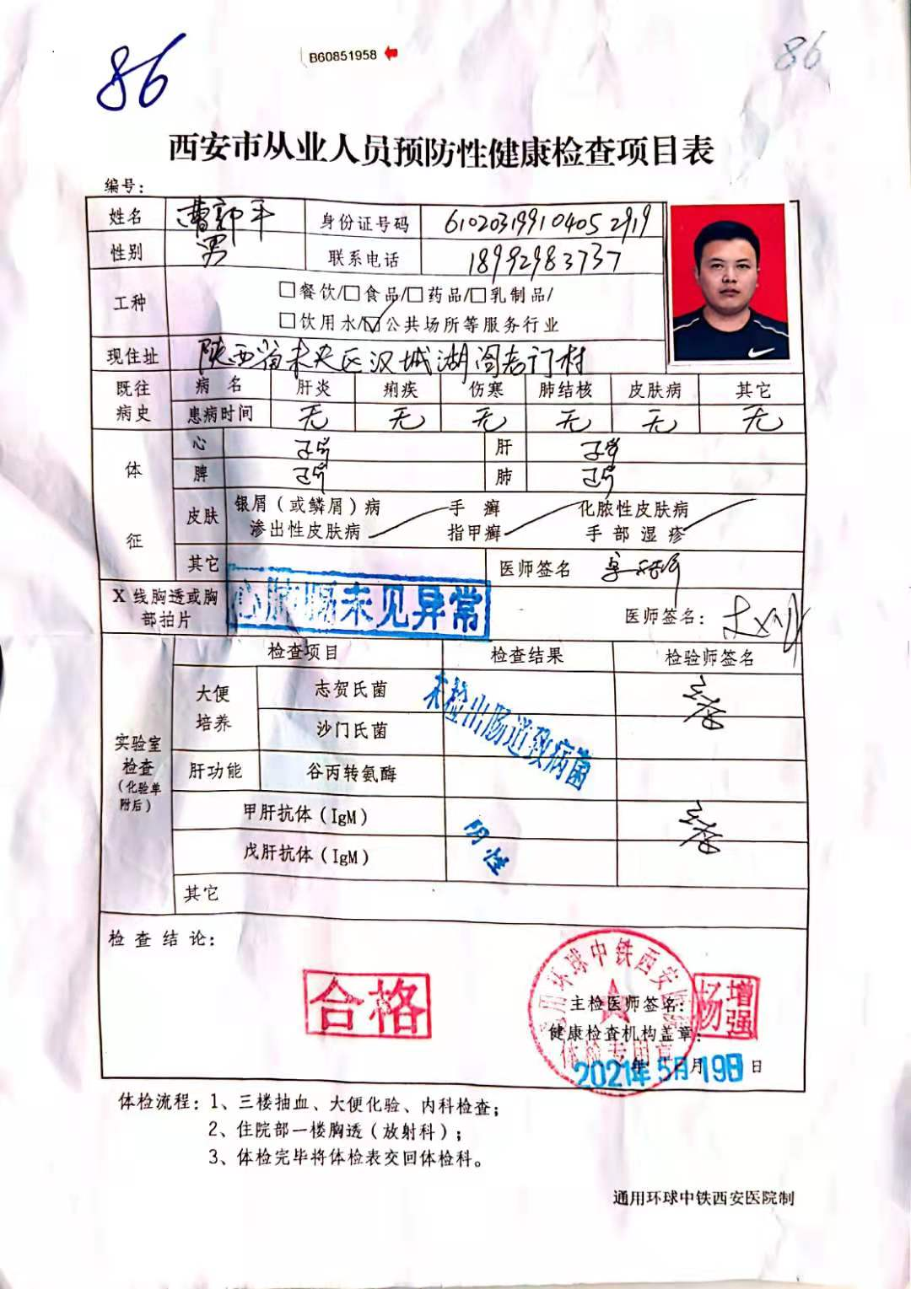  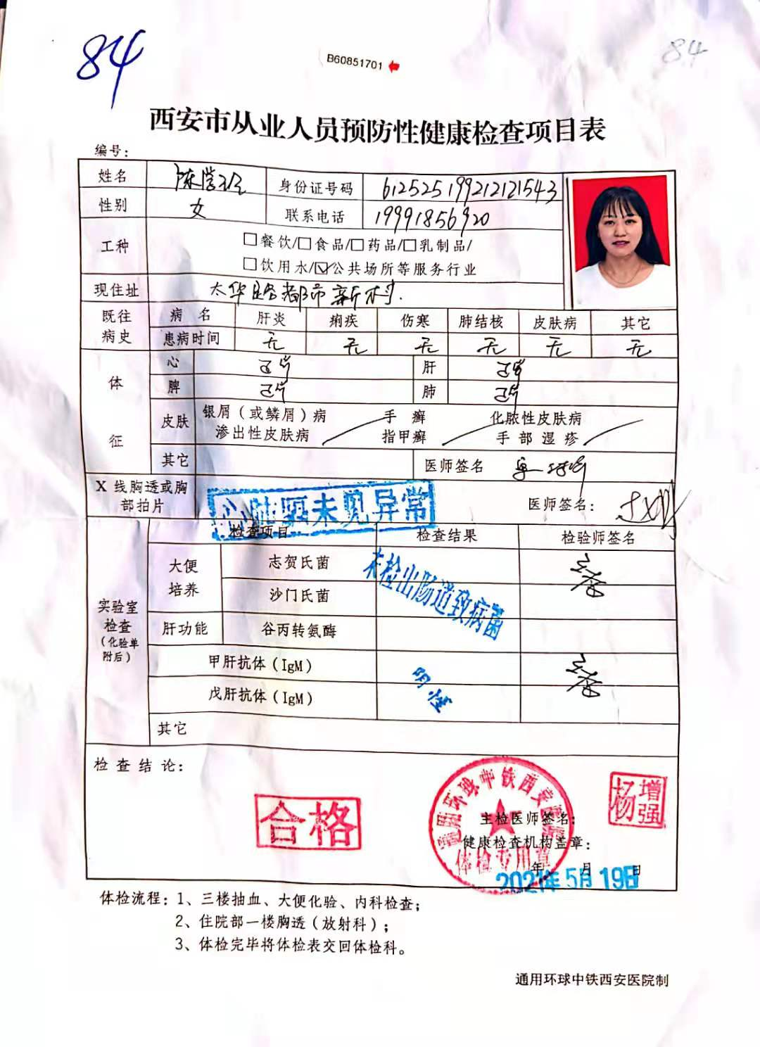  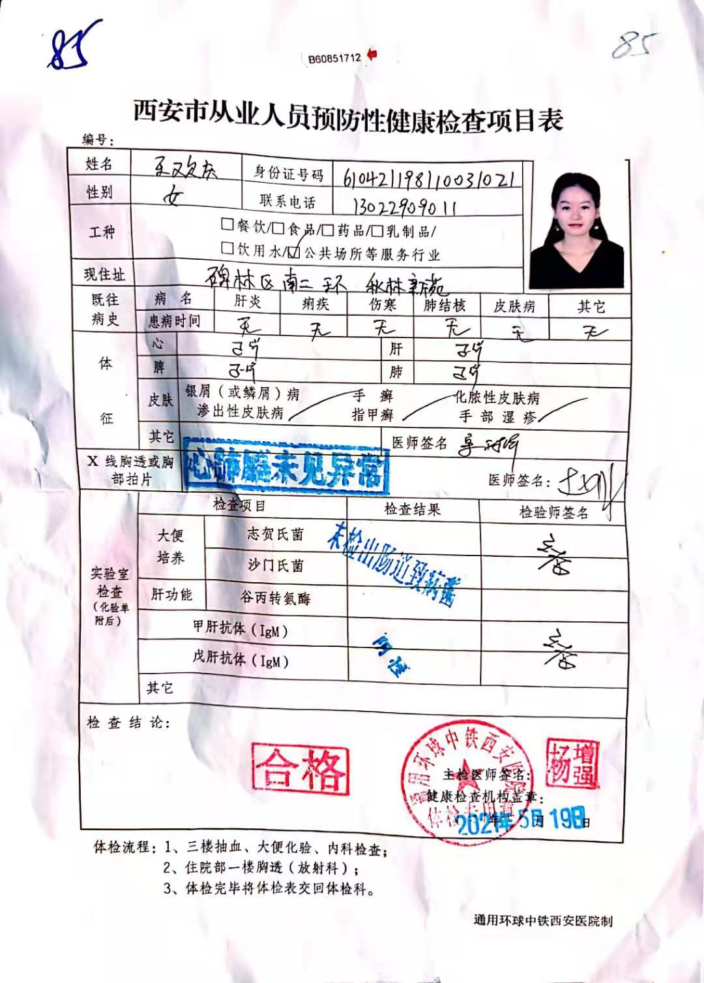  3）新冠疫情期间，组织策划了《疫情防控应急工作预案》，对疫情期间的疫情防控物资的发放、人员的管控、每日的人员体温检测、环境的消毒等进行了策划。  4）对相关方施加影响  组织对进入场所内的供方送货员、求职及培训人员视情况由安保人员或受访人提醒、签定安全协议等方式，告知相关遵守相应的运行准则，以防止外来人员受到人身伤害或职业健康安危害。 | 符合
应急准备和响应 | ES8.2 | 查见：《应急准备与响应控制程序》、《火灾应急预案》、《触电应急预案》等。  查：公司应急演练计划：2021年4月进行火灾消防应急演练。  查见：消防安全演习计划：公司全体人员参加了2021年4月9日在公司由行政部组织的火灾消防演练。演习前进行了消防法规宣传及救援、逃生基本常识讲解；  查，现场能提供以上演练记录及消防安全演习总结报告。通过演练，检验了公司应对突发事件的能力、以及公司火灾事故应急预案的可操作性。有效降低事故危害，减少事故损失，确保公司安全、健康、有序的发展等。并对消防演习进行了总结，通过演习提高了全员安全防火意识，了解了警铃与疏散信号及安全防火常识；  目前应急预案基本符合要求，暂无变更。
监视、测量、分析与评估 | ES9.1 | ----有《环境、职业健康安全监视与测量控制程序》和管理文件。  ◆查公司环境安全运行检查记录  程序文件规定公司每月由行政部组织人员对公司办公场所的水电管理、消防安全管理、固体废弃物管理相关方管理等进行检查，检查结论：合格、检查人：焦文娟。查见2020年7月至2021年5月份环境安全运行检查记录表。  公司的销售服务暂时不涉及职业危害，故未进行从业人员预防性健康检查，与负责人沟通后续还是要进行预防性体检，下次审核关注。  ......  自体系建立以来没有发生过安全事故。  监测设备：公司暂无环境、职业健康安全监测设备。 | 符合
符合性评估 | ES9.1.2 | ----有《合规性评价控制程序》，规定明确基本合理。行政部组织对公司环境安全健康管理活动，遵守相关法律法规和其他要求情况进行评价，评价结果符合相关法律法规和其他要求，无违法违规情况并保持有合规性评价记录。  查由行政部组织各部门于2021年3月5日-6日对公司管理和经营活动中涉及的重要环境因素、危险源、法律法规进行了评价。  评价结论：符合  评价人员：王欢庆、卫平、李春阳等  查：有《合规性评价报告》，有保持合规性评价的相关记录。 | 符合
不符合和纠正措施  持续改进 | QE10.2;10.3；S4.5.3 | 公司制定系列程序文件《管理评审控制程序》、《纠正扣预防措施控制程序》及《内部审核控制程序》等，对持续改进的过程予以规定，以实现环境和职业健康安全管理体系及产品符合性的持续改进。持续改进的过程包含持续改进的提出、立项、不合格的原因的分析、纠正措施的确定、跟踪和评价及负责部门和人员职责等。  公司通过方针、目标的达成分析、内部审核结果、数据资料统计分析、纠正和预防措施和管理评审等方式，以推动环境和职业健康安全管理体系的持续改进。  公司主要按策划的管理手册、程序文件等实施运行，主要采用内审、管理评审、数据分析、纠正和预防措施、方针和目标等来实现对环境和职业健康安全管理体系的改进，另外主要通过日常工作中发现的问题及时予以调整解决来实现。 | 符合
EMS/OHSMS运行控制相关财务支出证据 |  | 提供2020年-2021度安全环保投入清单：支出项目有固废处置、灭火器等消防器材、员工劳保用品、培训费等共计46000元左右。
说明：不符合标注N
管理体系审核记录表
过程与活动、  抽样计划 | 涉及  条款 | 受审核部门：销售部 主管领导：李春阳、 陪同人员：焦文娟 | 判定
过程与活动、  抽样计划 | 涉及  条款 | 审核员：郭力 审核时间：2021.8.1 | 判定
过程与活动、  抽样计划 | 涉及  条款 | 审核条款：5.3岗位/职责 /权限；6.2质量目标及其实现的策划；7.1.3基础设施； 7.1.4过程运行环境；7.1.5监视和测量设备； 8.1运行策划和控制； 8.2产品和服务的要求；8.3设计开发控制；8.4外部提供供方的控制； 8.5.1生产和服务提供的控制； 8.5.2标识和可追溯性；8.5.3顾客或外部供方的财产；8.5.4防护；8.5.5交付后的活动；8.5.6更改控制，8.6产品和服务放行；8.7不合格输出的控制；9.1.2顾客满意； | 判定
组织的角色、职责和权限 | Q5.3； | 查，销售部的岗位职责和权限如下：  1）负责顾客要求的识别，和合同的评审，负责与顾客的沟通和联络；  2）负责本部门的环境因素识别，完成本部门目标、指标和环境管理方案的实施；  3)负责对本部门的危险源进行辨识、风险评价和控制措施的确定，提出职业健康安全管理方案并实施  4）负责合格供方的评价及对采购物资的评价。  ……  销售部负责人对部门职责清楚。 | 符合
目标及其实现的策划 | Q6.2 | 查销售部质量目标： 考核情况（2020年7月-2021年7月）  1、供方按时评价率100%； 实测：100%  2、顾客满意率≥96分； 实测：96分  3、合同按时完成率100%； 实测：100%  4、按时保养率100%； 实测：100%  查：2020年7月-2021年7月销售部质量目标完成情况：均能达到要求。 | 符合
基础设施  过程运行环境 | Q7.1.3  Q7.1.4 | - 查见，《设施一览表》，公司用于销售服务配置的设备主要有：台式电脑（4台）、打印机（1台）、固定电话（1部）和办公设备桌椅、空调等。可以满足建材、照明器具销售的需要。  2、查公司设备日常维修情况：电脑及办公设备保养由供应商维护。提供有电脑日常保养记录，抽查台式电脑（编号1号）的保养记录表，保养项目：定期杀毒、除尘、桌面整理、资料拷贝。电脑运行正常，保养人：王欢庆。  3、办公室共约370平方米，公司采取开票销售的方式进行，货物直接交付到客户，未设置库房。  4、公司办公条件满足要求，配置有电脑、打印机、电话、传真等。  询问销售部负责人，用于销售服务的工作环境基本受控。  基础设施和工作环境能满足要求。
监视和测量资源 | Q7.1.5 | 无，公司销售的产品只对名称、规格型号、外观、质量证明等进行验证；最终销售产品质量由顾客负责验收。 | 符合
运行策划和控制 | Q8.1 | 公司主要产品：建材、照明器具销售。  公司产品执行标准：钢筋混凝土用钢 第一部分：热轧光圆钢筋GB/T1499.1-2008；砌筑水泥GB/T3183-2003；防滑陶瓷砖GB/T35153-2017；细木工板GB/T5849-1999；冷轧带肋钢筋GB13788-2000；烧结普通砖GB51012003；水泥GB175-2007、道路与街路照片灯具性能要求GB/T24827-2009；应急照明灯具安全要求GB7000.3-1996；道路与街路照明灯具的安全要求GB7005.5-1996等。  销售部负责产品实现和服务提供的策划，产品策划主要依据顾客的要求以及国家标准，策划输出的具体结果包括以下内容：  a）确定产品和服务的要求；--产品标准、销售规范、服务规范等。  b）建立过程准则以及产品和服务的接收准则；---作业标准、办法等  c）确定符合产品和服务要求的资源；---流程图  d）按照准则实施过程控制；---销售服务过程监控  e）保持、保留必要的文件和记录。---文件和质量记录  ---策划输出经过评审及跟进、必要的更改控制及批准等以适合组织的运行需要。  ----需确认/特殊过程：销售过程  ----外包过程：无  ----经确认：暂无策划的更改。
产品和服务的要求 | Q8.2 | 公司制定并实施《与顾客有关要求控制程序》，销售部采用上门拜访、会议、报告、函电、计算机网络等方式与顾客进行沟通。了解客户要求的产品的相关信息；问询、合同或订单的处理，包括对其修改；顾客反馈，包括顾客抱怨；处置或控制顾客财产；当有重大异常时，制定有关的应急措施及客户特定的要求；  对市场进行调研，定向顾客提供的产品和服务的要求，从以下几个方面来确定与服务有关的要求：  （1）顾客对产品规定的要求,包括产品项目内容、技术、进度和费用要求以及设计、策划后期服务要求；  （2）与产品有关的法律、法规要求；  （3）公司确定的其他附加要求,如保密、特殊资历等  顾客有合作意向时或发放招标文件时，介绍公司产品，了解顾客要求，并结合企业标准进行确定，且明示在合同或订单上，确定顾客对产品的具体要求。  查见《项目合同清单》，内容包括：序号、顾客名称、合同编号、产品名称、签订日期、备注。  顾客名称 产品名称 签订日期  陕西同昊工程科技有限公司 预应力钢绞线 2021 年 1 月 17 日  陕西同昊工程科技有限公司 碎石 2021 年 4 月 20 日  陕西同昊工程科技有限公司 机砂 2021 年 3 月 17 日  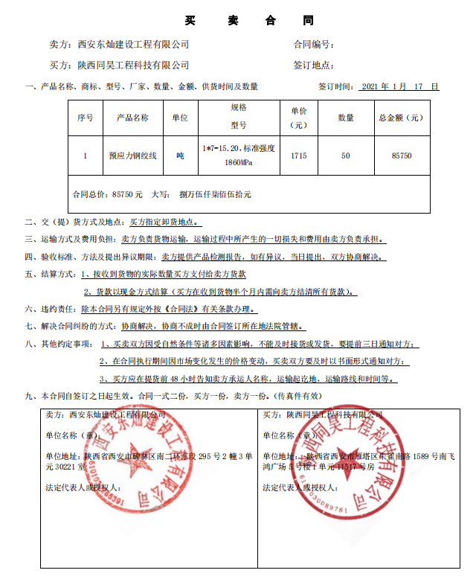  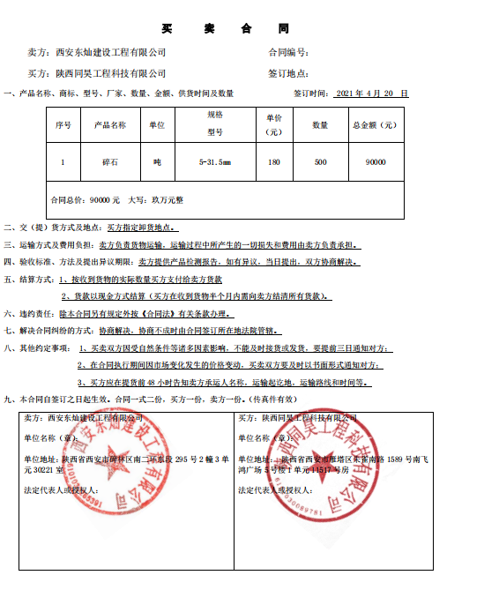  ........  为了明确与产品有关的要求，确保公司有能力满足顾客要求；在公司向顾客做出提供产品的承诺之前对产品有关要求进行了评审，  顾客：陕西同昊工程科技有限公司。  签订时间:2021年1月17日  产品名称：预应力钢绞线。  评审内容：产品明示与潜在的要求；为满足顾客要求做出的承若；法律法规要求；物资供应能力；合同的合法性、完整性、明确性等。  评审负责人：王欢庆、李春阳、焦文娟、卫平。  评审结论：对客户要求已清楚悉并理解，同意签订。  评审时间:2021年1月16日（合同签订前）  顾客：陕西同昊工程科技有限公司。  签订时间:2020年1月15日  产品名称： 碎石。  评审内容：产品明示与潜在的要求；为满足顾客要求做出的承若；法律法规要求；物资供应能力；合同的合法性、完整性、明确性等。  评审负责人：王欢庆、李春阳、焦文娟、卫平。  评审结论：对客户要求已清楚悉并理解，同意签订。  评审时间:2021年4月18日（合同签订前）  .........  经查：近来以来，没有发生合同更改的情况，如果需要更改，需对更改内容重新评审。并将变化的要求及时通知有关人员。 | 符合
设计开发 | Q8.3 | 公司从事开票式销售，是由供应商直接发货到乙方，货物验收是有乙方自行验收，不涉及设计与开发，因此8.3设计和开发条款不适用；删减8.3条款不影响公司提供满足顾客和适用法律法规要求的产品的能力和责任的要求。理由：合理。 | 符合
外部提供过程、产品和服务的控制 | Q8.4 | 1.查公司编制并执行了《采购控制程序》，规定了采购控制要求，明确了对供方选择、评价、及再评价的准则。  2.查《合格供方名录》。  1）四川交通物资有限责任公司、 供应：机砂、碎石等；  2）四川浪樱照明工程有限公司、 供应：照明设备、路灯等；  3）重庆斌羲商贸有限公司、 供应：水泥等；  4)江阴法尔胜钢铁制品有限公司、 供应：钢材等；  编制：王欢庆、 审核：焦文娟、 批准：卫平 2021.3.8  3．查：供应商评价表：  抽查《供方评定记录》  - 供应商：四川交通物资有限责任公司  评价项目：质量保证能力；供货能力；技术及设备评定；价格及交期与服务等。  评价结论：该公司供应产品符合要求，同意列入公司合格供应商名单。  评价人：王欢庆、张悦、李春阳、焦文娟、卫平 。  评审日期 2021.3.8  2）供应商：四川浪樱照明工程有限公司  评价项目：质量保证能力；供货能力；技术及设备评定；价格及交期与服务等。  评价结论：该公司供应产品符合要求，同意列入公司合格供应商名单。  评价人：王欢庆、张悦、李春阳、焦文娟、卫平 。  评审日期 2021.3.8  ........  4、抽查建材、照明器具采购合同或采购单  1）供方：四川交通物资有限责任公司、合同签订日期：2021 年 1 月 23 日  产品名称 规格型号 数量  碎石 5-31.5mm 500吨  合同内容：交（提）货方式及地点（买方指定卸货地点）；运输方式及费用负担（由卖方负责）；验收标准；结算方式；违约责任；解决合同纠纷方式等。  2）供方：四川浪樱照明工程有限公司、合同签订日期：2020 年 12 月 30 日  产品名称 规格型号 数量  路灯（含电杆） 6 米、80W 太阳能板、60Ah 锂电池 41套  合同内容：交（提）货方式及地点（买方指定卸货地点）；运输方式及费用负担（由卖方负责）；验收标准；结算方式；违约责任；解决合同纠纷方式等。  3）供方：四川浪樱照明工程有限公司、合同签订日期：2021 年 2 月 27 日  产品名称 规格型号 数量  道路灯 H=8m 102套  道路灯 H=10m 6套  合同内容：交（提）货方式及地点（买方指定卸货地点）；运输方式及费用负担（由卖方负责）；验收标准；结算方式；违约责任；解决合同纠纷方式等。  ......  组织对外部供方的控制是分类、分级进行控制，实施优胜劣汰的控制方法。并对影响最终产品质量的关键原材料和外包方进行从严控制。  经询问公司采购建材、照明器具主要以合同或采购单的形式表达，公司根据合同约定的建材、照明器具质量要求、化验（检测）报告等进行核验。提供灯具、灯杆、钢材、机砂、碎石、太阳能灯头的检测报告。  检测报告结果符合相关标准要求，见附件。  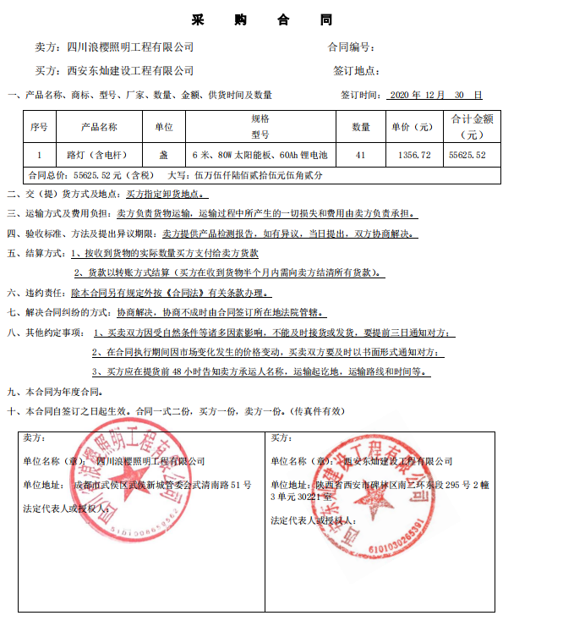  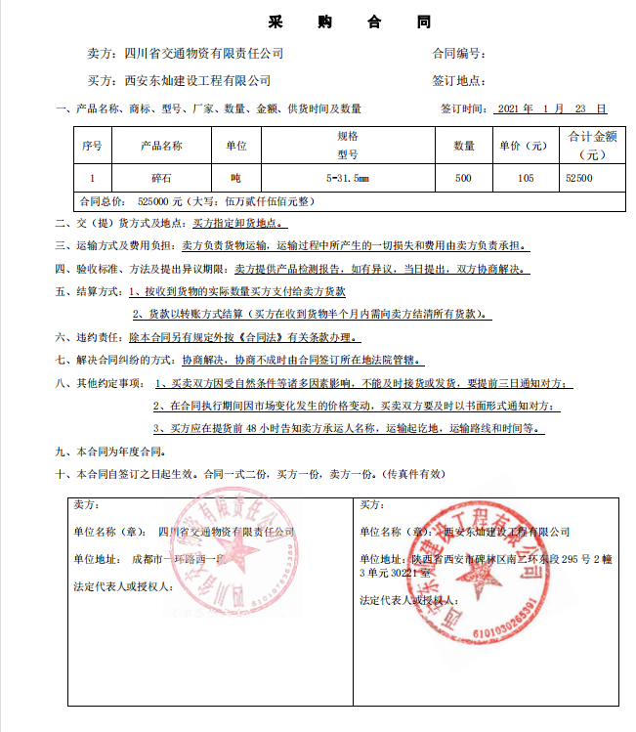 | 符合
生产和服务提供的控制（销售） | Q8.5.1 | 公司制定了《销售和服务控制程序》和《采购的控制程序》  明确了受控条件包括：  a）规定产品/服务/活动的特征以及拟获得结果的文件；  b）可获得和使用适宜的监视和测量资源；  c）适当阶段实施监视和测量活动；  d）为过程的运行提供适宜的基础设施和环境；  e）配备具备能力的人员，包括所要求的资格；  f）对特殊过程的确认和定期再确认；  g）采取措施防止人为错误；  h）实施放行、交付和交付后活动。  1、公司编制了《销售服务规范》、《与顾客有关过程控制程序》、《销售人员行为规范》、《销售人员考核制度》等对公司的产品销售过程进行了控制。  组织产品覆盖范围：建材、照明器具销售。  2、销售流程：市场调研→签订协议→组织采购用户产品与验收→发货与交付→售后服务。  特殊过程：销售过程。  3、技术要求 合同：销售合同  2020年销售完成了：900万元，2021年度销售任务：1200万元。  1)验收规范：合同技术要求及相应产品的国家标准、法律法规。  2)作业指导书：《销售人员行为规范》、《销售作业指导手册》、《销售服务规范》、《销售人员考核制度》......等。  3)使用适宜的设备：电脑和办公设备等。  4)监视和测量设备：司只对建材、照明器具规格、检测报告等进行核验；建材、照明器具规格、检测报告报告由供方提供，故公司无监视和测量设备。  5)实施监视和测量：抽：2021年1月25日，服务质量检查表。  考核时间范围：2020年7月1日至2020年12月31日  检查内容：销售完成率，回款完成率、新客户开发，市场信息收集，客户投诉、业务技能等。  考核结果：合格  考评人：卫平  4、查看，合同跟踪情况：  查，2021 年 1 月 17 日与陕西同昊工程科技有限公司签订预应力钢绞线销售合同的执行情况：  查，合同评审，提供有该合同2021 年 1 月 6日的评审记录表，符合。  抽《顾客满意度调查表》  客户：陕西同昊工程科技有限公司  对销售的产品质量、性能、价格、交期等进行了考评，总分：96分，满意。  查，过程检查  抽：2021年4月，员工考核表：销售人员：李春阳  检查内容：工作任务，工作质量，协调能力等。  综合得分：91分（存在问题：组织协调能力需提高）  考评人：王欢庆、卫平。  抽，交付情况，销售产品交付由供应商按合同约定运输至指定卸货地点，客户根据送货单和供方提供道路灯检验报告进行核验。产品交付过程中未发生过大的质量问题，产品质量稳定，暂时没有接到顾客重大的质量投诉。  提供有该合同的《货物签收单》，签收人：王凯。签收时间：2021.3.2。 | 符合
标识和可追溯性 | Q8.5.2 | 现场查见，公司在经营过程中对标识和可追溯性进行了规定。  1.销售过程采用客户投诉记录、售后服务信息确认回访表等进行标识；  2.物品通过进货记录、发货记录等进行追溯，主要记录内容：供应商、交付日期，规格、数量等；  标识基本符合要求。 | 符合
顾客或外部供方的财产 | Q8.5.3 | 公司的顾客的财产有顾客信息、合同，公司对顾客或外部供方财产进行了保存，当顾客或外部供方财产丢失时，应告知顾客或外部供方。在服务现场保护好顾客财产，不出现损伤。  负责人讲目前没有发生顾客或外部供方财产丢失或损伤情况； | 符合
防护 | Q8.5.4 | --产品防护  因公司采取开票销售的方式进行，货物直接交付到客户，未设置库房，暂无产品防护管理工作。 | 符合
交付后活动 | Q8.5.5 | 公司明确服务相关交付后活动的安排及管控要求，包括满足以下各项内容要求。如:  a）法律法规要求；  b）与服务相关的潜在不期望的后果；  c）其服务的性质、用途；  d）顾客要求；  e）顾客反馈。  此外，也包括：交付后活动可能含的担保条款所规定的相关活动，诸如合同规定的售后服务等。  -现场记录及沟通确认：已基本满足交付后活动的要求 | 符合
更改控制 | Q8.5.6 | 公司对服务提供的更改管控要求予以明确规定：包括对其更改的评审、授权信息及需采取的措施等。经查：体系运行至今，暂无服务提供的更改情形。 | 符合
产品和服务放行； | Q8.6 | 公司为验证服务的要求是否得到满足对需实施监视和检验的阶段、过程、项目及记录等予以规定，公司明确对各阶段产品和服务的放行均须实施必要的记录并保留。详见如下输入、过程及输出检验证据抽样  公司销售产品为建材、照明器具的销售，在销售前对供应商提供的产品检验报告进行确认后，再由供应商发往顾客处。  公司销售产品如沙石、水泥、灯具提供有检验报告或合格证明。  1、销售过程检验：  依据：《销售服务规范》、《销售人员考核制度》等。  抽：销售服务质量检查表  时间：2021年3月28日，销售人员：李春阳等  检查内容：销售规范履行情况，销售合同管理制度履行情况，顾客验收情况等。  检查结果：符合要求  检查人：卫平  2、 最终产品检验 依据：合同要求，客户对产品的检验报告和商品的外观质量、规格型号、数量等进行核验后出具签收单为验收依据。  提供有钢绞线、机砂、碎石、路灯等商品客户签收单。 | 符合
不合格输出的控制 | Q8.7 | 公司明确各类、各阶段的不合格的控制管控要求，包括输入（来料）阶段、过程监视和测量阶段、输出（出货）阶段的不合格之识别、确定、标识、处置措施等，详见《不合格控制程序》  ---公司明确并实施处置不合格输出的途径包括以下几方面：  a）纠正；  b）隔离、限制、退货或暂停；  c）告知顾客；  d）获得让步接收的授权。  ---公司明确并实施对不合格的处置方法选择、采取措施的程度取决于不合格的性质及其对产品和服务的影响程度。  ---公司明确并实施对适用于纠正的不合格输出，在进行纠正之后须实施再验证。  ---公司明确并实施不合格处置后须保留含以下内容的记录  a）有关不合格的描述；  b）所采取措施的描述；  c）获得让步的描述；  d）处置不合格的授权标识。  负责人讲：组织基本上没有让步接收、让步放行、让步使用的情况。 | 符合
顾客满意 | Q9.1.2 | 公司主要通过日常口头交流、电话回访、登门拜访、定期发放《顾客满意度调查表》等形式来收集了解顾客是否满意的信息。提供有2021年5月《顾客满意度调查表》调查表共5份 ，调查顾客有：(1)陕西启航节能工程有限公司 、（2）陕西同昊工程科技有限公司 、（3）成都高新区建管绿化工程有限公司、（4）四川思帛建筑安装工程有限公司 、（5）四川拓天电气工程有限公司。  --调查内容包括：产品质量、服务质量、交期、价格等  --统计分析结果顾客满意度：96分  --暂无明显需实施纠正措施的改进事项。  --提供顾客满意调查分析报告，报告显示：顾客对公司的产品和服务都很满意，未发现有不满意的情况。在产品交期上，与顾客心目中要求还有一些差距，今后对顾客交期方面加强合同的评审，提前与顾客沟通，并严格按照顾客要求组织生产和交付，提高顾客对本公司的满意度。 | 符合
说明：不符合标注N

管理体系审核记录表
过程与活动、  抽样计划 | 涉及  条款 | 受审核部门：销售部 主管领导：李春阳， 陪同人员：焦文娟 | 判定
过程与活动、  抽样计划 | 涉及  条款 | 审核员：李俐 审核时间：2021.8.1 | 判定
过程与活动、  抽样计划 | 涉及  条款 | 审核条款：EMS-2015：5.3组织的角色、职责和权限、6.1.2环境因素；6.2目标及其达成的策划；7.4沟通；8.1运行策划和控制；8.2应急准备和响应  ISO45001：2018：5.3组织的角色、职责和权限；6.1.2危险源辨识和职业安全风险评价；6.2目标及其实现的策划；7.4信息和沟通；8.1运行策划和控制；8.2应急准备和响应； | 判定
组织的角色、职责和权限 | ES5.3； | 查，销售部的岗位职责和权限如下：  1）负责顾客要求的识别，和合同的评审，负责与顾客的沟通和联络；  2）负责本部门的环境因素识别，完成本部门目标、指标和环境管理方案的实施；  3)负责对本部门的危险源进行辨识、风险评价和控制措施的确定，提出职业健康安全管理方案并实施。  ……  销售部负责人对部门职责清楚。 | 符合
目标及其实现的策划 | ES6.2 | 查销售部环境和职业健康安全目标： 考核情况（2020年7月--2021年7月）  1）火灾发生为0； 实测：未发生火灾事故；  2）办公废弃物分类收集处理率100%； 实测：100%；  查：2020年7月--2021年7月销售部环境和职业健康安全目标完成情况：均能达到要求。  查，公司编制了环境安全目标管理实施方案：制定、执行程序或作业文件；加强监测和测量；培训与教育；应急响应。 | 符合
环境因素 | E6.1.2 | 查，依据《环境因素识别与评价控制程序》，根据不同的时态、状态识别了环境因素，通过对其发生的可能性、危害性等进行评价，销售部确定的重要环境因素有：1）潜在火灾、2）固废排放。  远程查看，部门的主要工作为客户提供所需商品的销售工作，销售过程中有办公固废、辅料、包装箱、包装袋等固废。部门的环境因素识别和重要环境因素基本到位。 | 符合
危险源识别、评价与控制措施 | S6.1.2 | 查，销售部经过辨识与评审形成了《危险源辨识、风险评价和风险控制程序》，包括办公设备线路损坏漏电引发触电伤人、吸烟引然纸张引发火灾；高温天气下作业或业务外出造成的的中暑、业务外出发生的交通事故等危险源。  采用的是经验判断法、过程分析法识别。  销售部采用打分法确定重大风险是：1）办公设备发生故障，漏电导致的触电；2）线路短路、吸烟引发火灾。  危险源辨识基本充分、风险等级评价基本合理。  查，风险控制措施有：  相关方告知、定期检查线路；设立消防逃生通道、消防设备配备定期检查；  参与消防应急预案的制订及演练等。  危险源识别基本充分，控制措施需要完善。 | 符合
沟通 | ES7.4 | ---《信息沟通与协商控制程序》规定了公司内外信息交流、协商的对象、方式、记录等。  对部门之间有需要交流的有关环境、安全健康管理信息，在公司内部利用部门会议、宣传栏进行环境、安全管理方针及目标、指标、管理方案及环保法律法规等内容的宣传、沟通。  外部，对顾客等相关方进行了管理方针、产品使用环保要求的沟通，主要通过网络、交流及产品说明书、合同等方式进行，并达成一致性意见实施有效控制。  查见内部交流主要通过直接面谈、会议、文件、培训方式，外部交流主要通过电话、信函方式。  查见：部门内部会议记录表，沟通信息包括：  - 告知员工：管理者代表是焦文娟及职业健康安全事务代表李春阳  2）告知员工：职业健康安全管理体系建立的依据、标准和意义；  3）组织员工学习：与安全健康、环境管理有关的法律法规，包括《中华人民共和国环境保护法》、《中华人民共和国水污染防治法》、《工伤保险条例》、《劳动防护用品监督管理规定》等关于员工权益、保险等内容；  4）将劳动保护要求、安全、节能环保要求和意义作为新员工岗前培训内容。  审核时未发现有相关方投诉和环境安全违规情况发生。 | 符合
运行策划和控制 | ES8.1 | 查，销售部实施以下环境安全管理制度：《消防管理制度》、《安全检查制度》、《火灾事故应急救援预案》、《运行控制程序》等。  据介绍，公司销售流程图:  市场调研→签订协议→组织采购用户产品与验收→发货与交付→售后服务。  查看，公司销售产品为建材、照明器具的销售，基本都是大宗物资，采取直接运输到客户处，没有周转环节，暂无库房。  查不可接受风险源：  1）线路短路、吸烟引发火灾；2）电线破损、线路老化引发触电；3）意外伤害等。  查重要环境因素：  - 潜在火灾；  - 固废排放；  查销售部办公区域环境和安全运行控制情况：办公过程注意节约用电，做到人走灯灭，电脑长时间不用时关机，下班前要关闭电源；  办公过程使用的电器如：空调、电脑、灯具均符合安全设计要求，使用过程注意安全，预防触电，工作时间平均每天8小时。  视频查看：现场未发现大功率电器使用；现场电线有穿管保护，固定布局、现场有禁止吸烟的提醒，办公设备均有接地保护。  查见办公区有一般固废分装桶，现场有处理的记录。 | 符合
应急准备和响应 | ES8.2 | 查见：《应急准备与响应控制程序》、《火灾应急预案》等。  查见：消防应急演练记录：销售部全体人员参加了2021年4月9日进行的消防应急预案演练。查，能提供以上演练记录及火灾演习总结报告。通过演练，检验了公司应对突发事件的能力、以及公司火灾事故应急预案的可操作性。有效降低事故危害，减少事故损失，确保员工人身安全和公司安全、健康、有序的发展等。  应急准备：在公司办公区域，按要求配置灭火器。 | 符合
说明：不符合标注N

